

CURSO TÉCNICO EM INFORMÁTICA INTEGRADO AO ENSINO MÉDIO

GUILHERME SMITH DANSIGUER

KATHARINE FERNANDES VIANA RODRIGUES

KAREN VITÓRIA AURÉLIO CLAUDINO

LARISSA ALVES DE SOUZA

VITOR DOS SANTOS OLIVEIRA

**REQUESTION**

Diagrama Entidade-Relacionamento (DER)

São Paulo

2021

Modelo Entidade- Relacionamento (DER)- REQUESTION.

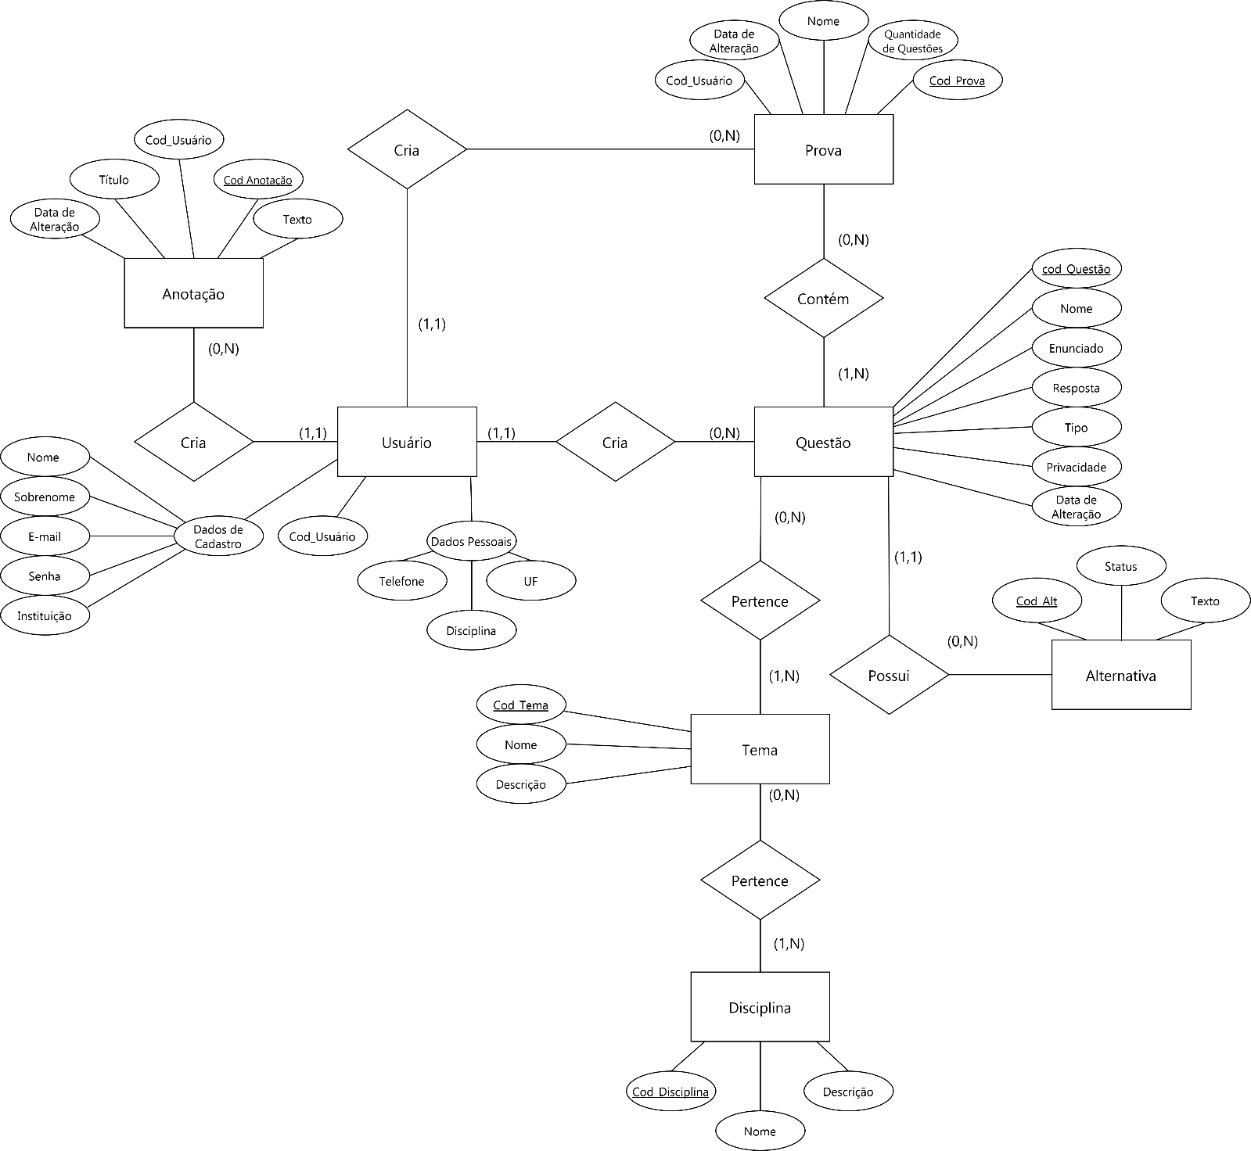

Obs: Acreditamos importante esclarecer que uma questão possui no mínimo 0 e no máximo N alternativas, caso o número de alternativas seja 0, a questão é do tipo discursiva. A partir do atributo "Status" é possível determinar se a alternativa é a certa ou errada.